2021年山东省潍坊市中考物理真题
2021.6
注意事项
1.试卷分第1、Ⅱ两卷， 1卷是选择题、 Ⅱ卷是非选择题，满分100分，考试时间90分钟。
2.答卷前务必将试题密封线内答题卡上面的项目填涂清楚，所有答案都必须涂、写在容题卡相应位置，答在本试卷上一律无效。
第1卷(选择题 共40分)
一、单项选择题(本题有10个小题，共20分。每个小题给出的四个选项中，只有一个是正确的，选对的每小题得2分，多选、不选、错选均不得分)
1."节约用水，人人有责”，应养成随手关闭水龙头的好习惯。水龙头手柄可视为如图所示杠杆，O为支点，F为阻力，分别用力沿a、b、 c、d方向关闭水龙头，其中用力最小的是
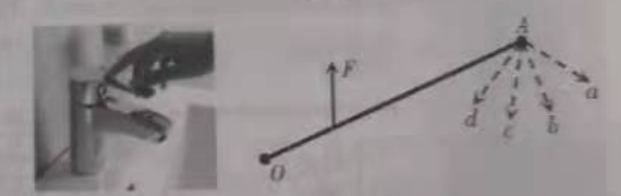
A.a B.b C . c D.d
2.一款塔式多孔插座如图所示，其技术参数为：最大电压250V，最大电流10A，关于该插座的接线和使用方法正确的是
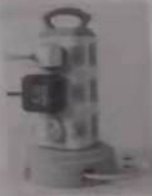
A.插座通电后可用湿布擦去表面灰尘
B.插座内可以只接火线和零线
C.手机充电器使用后应与插座断开
D.标有"220V 3000W"的电热水器可使用该插座
3.积极承担家务劳动是中学生应具有的品德。小明同学从超市购买了一箱质量为5kg的鸡蛋，并进行了下列估测，其中最符合事实的是
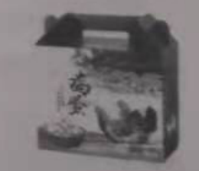
A.箱内约有80个鸡蛋
B.一个鸡蛋的直径约为6dm
C.一个鸡蛋重约为5N
D.鸡蛋的密度约为2g/cm³
4.鼓作为敲击乐器，在重要的节日庆典中频频登场。学校器乐室有一直径为1m的大鼓，质量为32kg，学校在报告厅内举行庆祝建党一百周年活动，将鼓平放在水平舞台上，下列说法正确的是
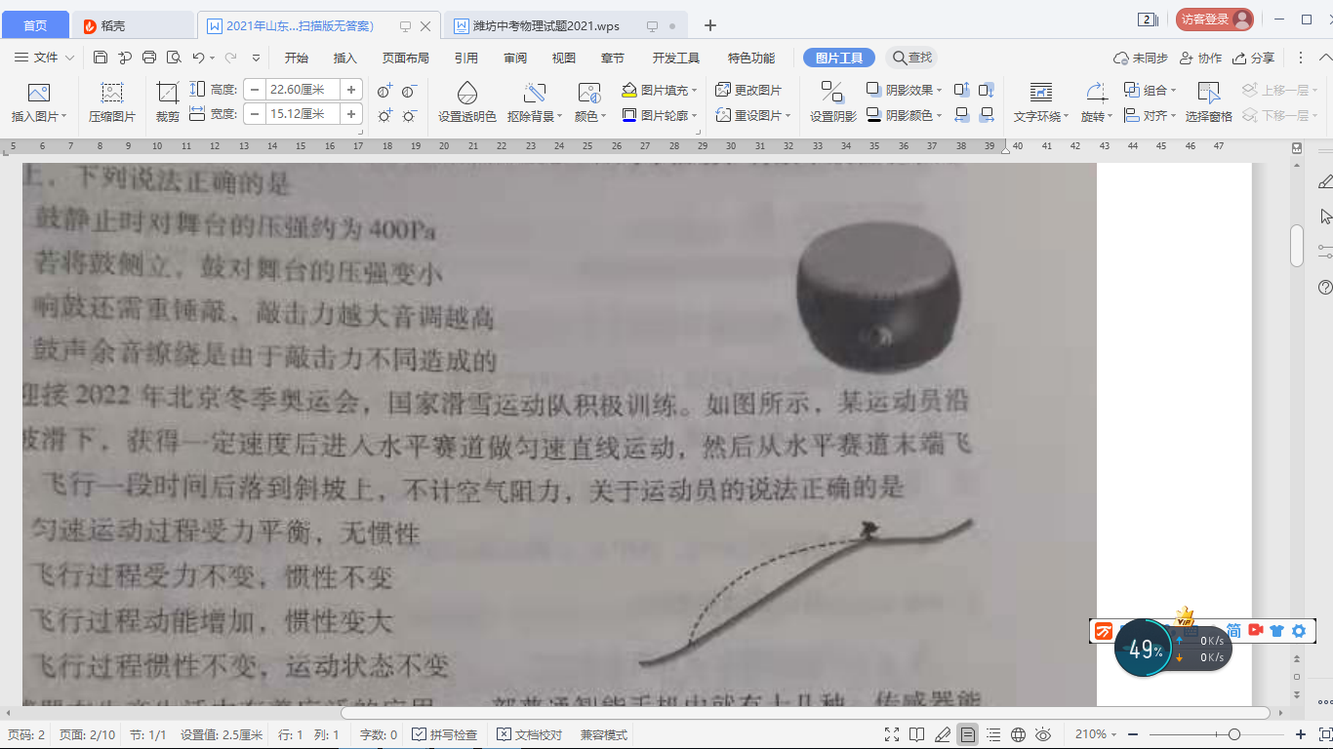
A.鼓静止时对舞台的压强约为400Pa
B.若将鼓侧立，鼓对舞台的压强变小
C.响鼓还需重锤敲，敲击力越大音调越高
D.鼓声余音缭绕是由于敲击力不同造成的
5.为迎接2022年北京冬季奥运会，国家滑雪运动队积极训练。如图所示，某运动员沿斜坡滑下，获得一定速度后进人水平赛道做匀速直线运动，然后从水平赛道末端飞出，飞行一段时间后落到斜坡上，不计空气阻力，关于运动员的说法正确的是
A.匀速运动过程受力平衡，无惯性
B.飞行过程受力不变，惯性不变
C.飞行过程动能增加，惯性变大
D.飞行过程惯性不变，运动状态不变
6.传感器在生产生活中有着广泛的应用，一部普通智能手机中就有十几种，传感器能感受声音、图像、压力、磁场等各种信息，压力传感器的核心部件为压敏电阻。某同学设计的压力传感器如图所示，R₀为定值电阻， R为压敏电阻且阻值随压力增大而减小，闭合开关S，下列说法正确的是
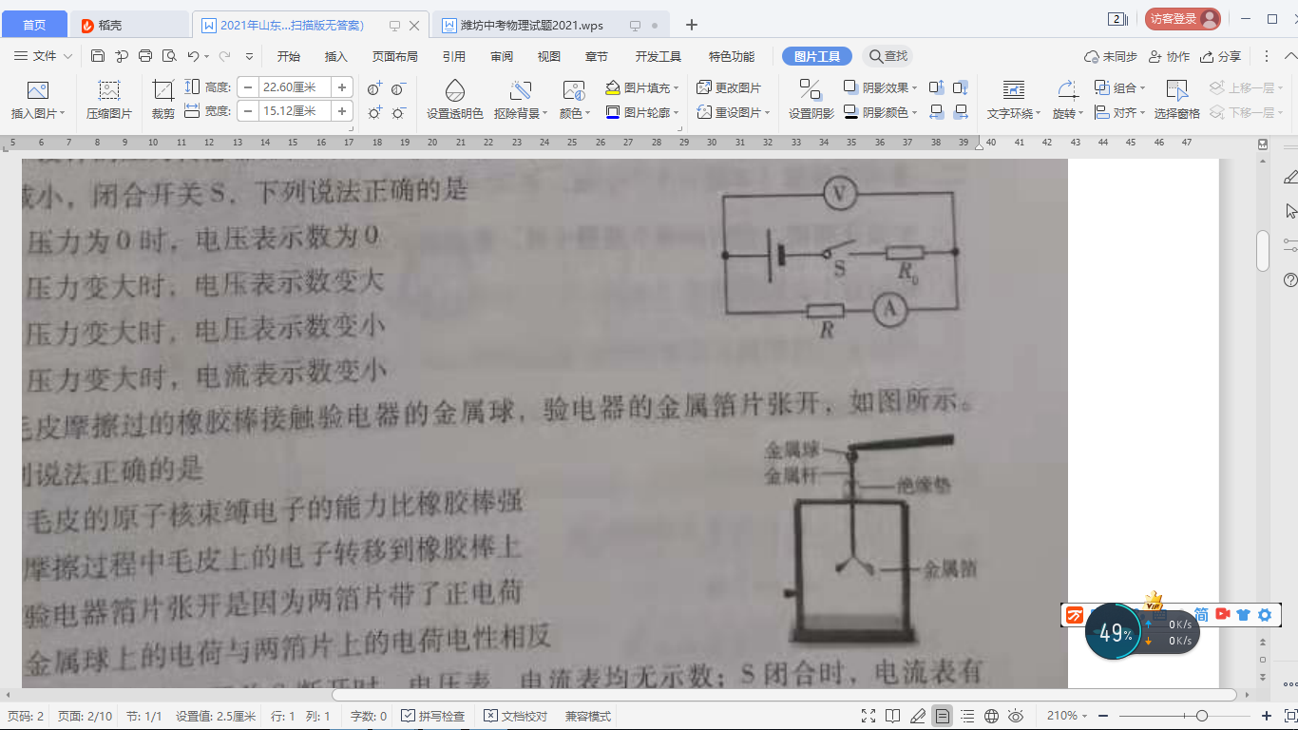
A.压力为0时，电压表示数为0
B.压力变大时，电压表示数变大
C.压力变大时，电压表示数变小
D.压力变大时，电流表示数变小
7.用毛皮摩擦过的橡胶棒接触验电器的金属球，验电器的金属箔片张开，如图所示。下列说法正确的是
A.毛皮的原子核束缚电子的能力比橡胶棒强
B.摩擦过程中毛皮上的电子转移到橡胶棒上
C.验电器箔片张开是因为两箔片带了正电荷
D.金属球上的电荷与两箔片上的电荷电性相反
8.如图所示电路中，开关S断开时，电压表，电流表均无示数；S团合时，电流表有示数，电压表无示数，电路中仅有一处故障，下列判断正确的是
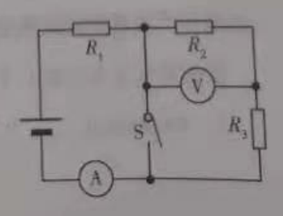
A.电阻R₁断路
B.电阳R₂断路
C.电阻R₂短路
D.电阻R₃断路
9.如图所示是某同学自制的玩具电动机，一块釹铁椭圆形磁铁吸在干电池底部，将一段裸露的铜线折成矩形线框，上边与电池正极接触，下边搭接在磁铁上，观察到线框顺时针转动，则
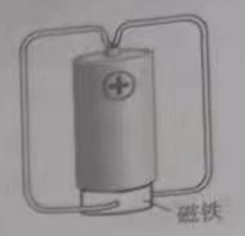
A.该过程中机械能转化为电能
B.线框左右两边所受磁场力方向相同
C.若仅调换电池两极，线框将逆时针转动
D.若仅调换磁铁两极，线框仍顺时针转动
10.体育课上小明同学进行传接篮球训练，他将球斜向上抛出，球的运动轨迹如图所示， a、
b、c、d为轨迹上的点，其中a、c两点高度相同，不计空气阻力，则篮球在
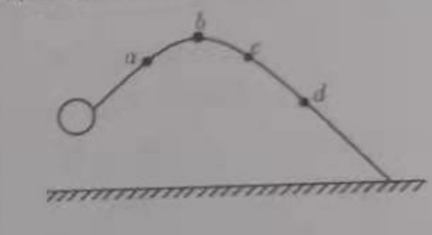
A. a、c两点的动能相等
B.a点的机械能比d点机械能大
C.a点动能比d点动能大
D. b点的动能最大
二、多项选择题(本题有5个小题，共20分。每个小题给出的四个选项中，至少有两个是正确的，选对的每小题得4分，选对但不全的得2分，选错或不选的得0分)
11.中国首个火星探测器“天问一号”的成功着陆，激发了很多同学的研究兴趣。某同学用无人机模拟火星着陆器的着陆过程，无人机从悬停到竖直下落至地面的v—t图象，如图所示，则无人机
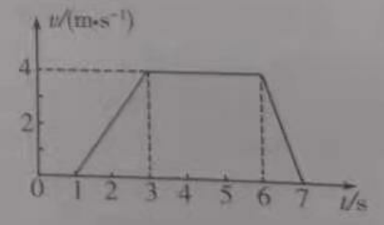
A.在0-1s内不受力
B，在1-3s内的重力势能增加
C.在3-6s内下落了12m
D.在6-7s内做减速运动
12.充电宝内部主要部件是锂电池，充电宝铭牌上标注了锂电池的电压和容量，民航局规定严禁携带额定能量超过160W·h的充电宝乘机，则电压为3.7V、容量为下列数值的充电宝可以带上飞机的是
A.10000 mA·h B.40000 mA·h C.50 A·h D.30 A·h
13.建筑工地上常用的夹砖器(取砖工具）如图甲所示，用它夹住两块相同的砖、竖直提起后静止在空中，此时两夹片与砖面平行，如图乙所示，则
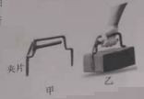
A.两砖之间无压力
- 两砖之间无摩擦力
C.夹砖器对砖的摩擦力向上
D.夹片对砖的压力越大，砖受到的摩擦力越大
14.某同学利用光具座、透镜、蜡烛、光屏探究凸透镜成像规律，记录物距u、像距v
得到的图象如图所示，则
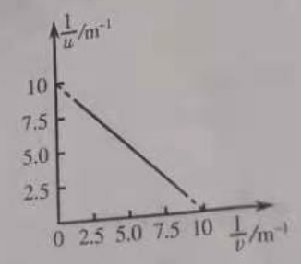
A.当u=10cm时，成倒立、等大的像
B.当u=15cm时，成倒立、放大的像
C.当u=20cm时，成倒立、放大的像
D.当u=25cm时，成倒立、缩小的像
15.某电热水器的工作原理如图甲所示，用电磁继电器控制加热和保温状态的转换。R₁、R₂为电热丝，且R₂=3R₁，R₃为滑动变阻器， R₀为热敏电阻(置于电热水器内)， R₀阻值随温度的变化规律如图乙所示。电源E的电压为6V，当R₀中的电源I>15mA时，衔铁被吸下，继电器线圈电阻不计，下列说法正确的是
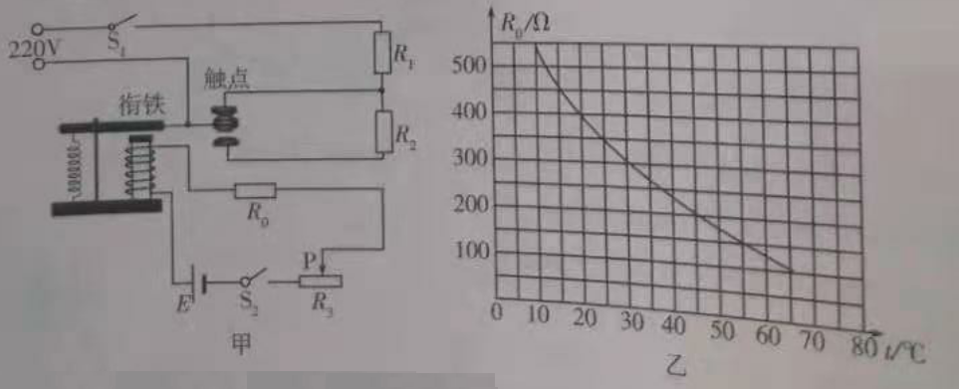
A.热水器的加热功率是保温功率的4倍
B. S₁闭合，当衔铁吸下后，热水器处于加热状态
C.当热水温度设置为55℃时，R₃连人电路的阻值为250Ω
D.若提高热水设置温度，应向左移动R₃滑片
三、作图题(本题有2个小题，共5分)
16.(2分)如图甲所示，一束光斜射人盛有水的容器中，在容器底形成光斑P₁。保持光束和容器的位置不变，向容器中缓慢加水，光斑移到P₂位置时，请在图中画出此时的折射光线及水面位置。
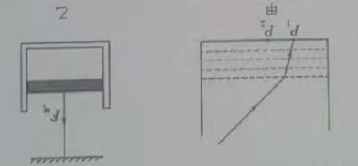
- (3分)在内壁光滑的汽缸内，用重为G的活塞封闭一定质量的气体，把活塞和汽缸按图乙所示悬挂，静止在空中，图中已标出缸内气体对活塞的作用力F_{气}，请画出活塞所受其它力的示意图。
四、科普阅读题(本题有1个小题，共5分)
“长五”助力，“天和"巡天
2021年4月29日，搭载中国空间站天和核心舱的长征五号B遥二运裁火箭，在我国文昌航天发射场点火升空。长征五号B遥二运载火薪是新一代运载火箭，它使用的是冷藏液氢、液氧低温燃料，液氢温度为-253℃，液氧为183℃。在塔架上未起飞前，这些燃料在与外界空气接触时，火箭侧壁会冒出“白雾"，在“点火”口令下达后，重达800多吨的火箭拔地而起，火箭尾部发出又长又亮的蓝白色火焰，约490s后离开视野。将天和核心舱送入预定轨道后，末级火箭与核心舱分离，末级火箭再入大气层，与大气剧烈摩擦使火箭绝大部分烧蚀销毁。
进入预定轨道的天和核心舱使用的是大功率LT-100型霍尔电推系统，该设备将太阳能先转化为电能，再将电能转化为机械能。天和核心舱使用的是目前世界上最先进的砷化钾太阳能电池翼，它的光电转换效率高达50%以上，而传统的晶硅电池只有20%左右，此外，砷化钾电池还具有很好的耐温性，在250℃高温下也能正常工作。天和号核心舱目前翼展长是13m，未来将发射升空的“问天”号和“梦天”号两个实验舱的太阳翼单侧翼展将达到30m!到那时， “天宫"号空间站的供电能力将达到100kW。
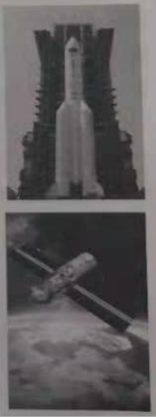
18. (5分)阅读短文，回答问题：
(1)火箭在塔架上未起飞前，侧壁冒出的“白雾”是由水蒸气________产生的；
(2)末级火箭绝大部分烧蚀销毁过程，火箭的机械能一部分转化________；
(3)“点火”发射时，使“长五”火箭起飞需要的最小推力大小为________N；
(4)建成后的“天宫”号空间站，太阳能电池接收太阳能的最大功率为________kW。
五、实验题(本题有4个小题，共24分)
19.(4分)某同学用身边的器材验证平面镜成像特点，实验操作如下：
①在水平桌面上铺一张白纸，在白纸上竖立一透明玻璃板，在白纸上沿透明玻璃板画一条直线；
②取两个相同的矿泉水瓶盖a、b，盖的边缘涂上印泥，在玻璃板一侧放置瓶盖a且用力按一下，观赛a在玻璃板中的像。手持瓶盖b移至与a像重合。稍用力按下b记录a像的位置；
③多次改变a的位置，重复步骤②，白纸上得到对应的物、像痕迹。
请回答下列问题：
(1)为保证实验效果，下列操作正确的是________
A.实验过程中玻璃板底边必须与所画直线重合
B.实验过程中玻璃板底边与直线平行即可
C.玻璃板必须垂直纸面
D.玻璃板可适当倾料
E.应选用较厚的玻璃板
(2)若不使用直尺和三角板，要验证物、像是否对称，接下来进行的实验操作是_____________________________________________。
20. (6分)一同学从实验室借来带密封条的玻璃罩、抽气泵等器材，分别进行了下列探究，请你根据观察到的实验现象，选择“变大”、“变小”或“不变”填人空格中。
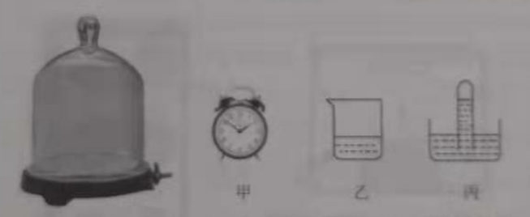
(1)将图甲所示正在响铃的闹钟放入玻璃罩内，抽走罩内气体，闹铃的声音________；
(2)将图乙所示盛有少量热水的烧杯放入玻璃罩内，抽走罩内气体，杯内的水沸腾，杯内水的温度值________；
(3)将图丙所示的装置放入玻璃罩内，抽走罩内气体，试管内外水面的高度差________。
21. (6分)某同学到海边游玩时检到一块鹅卵石，他利用身边的细线、弹簧测力计、量杯进行了下列操作：
①用细线系住石块，悬挂在测力计下，记录测力计示数为F₁，
②量杯中装人海水，记录此时水面刻度为Va。
③将测力计悬挂的石块完全浸没在海水中(不接触杯底且海水不溢出)，石块静止时，记录水面刻度值为V，测力计示数为F₂。
请回答下列问题(已知重力与物体质量的比值为g。）
(1)鹅卵石的质量为_______，鹅卵石的密度为_______。
(2)海水的密度为_______。
22. (8分)现有下列实验器材： ①额定电压为2.5V的小灯泡； ②电压约为6V的直流电源：③量程为6V的电压表；④最大阻值为99.99Ω的电阻箱R；⑤开关S₁，单刀双掷开关S₂，导线若干。
要测量小灯泡的额定功率，请将下列实验步骤补充完整。
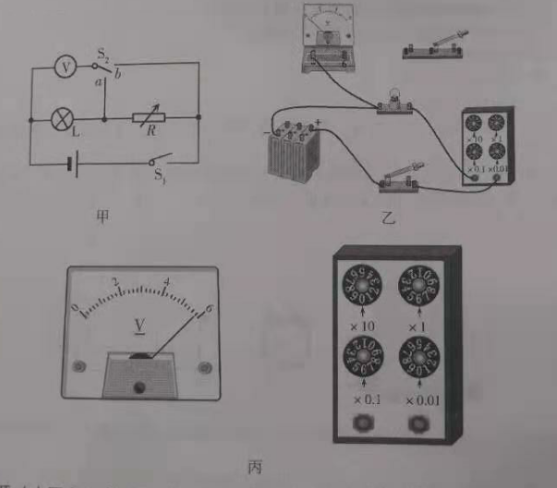
(1)按电路图甲将图乙所示的实物图连接完整。
(2)先将电箱阻值调到________（选填“最大”、“最小“或“任意值”)再闭合开关S₁；
(3)将S₂掷向a，调节电阻箱阻值，使电压表示数U₁=2.5V，再将S₂掷向b，电压表示数U₂及电阻箱示数R如图丙所示， U₂=________V， R=________Ω，则该小灯泡的额定功率为________W。
六、计算题(本题有4个小题，共26分。解答时应写出必要的文字说明、公式和重要计算步骤，只写出最后答案的不能得分)
23. (4分)某同学估算煤气灶烧水时的效率，他在烧水壶中装入V=2.5L水，烧水前的水为20℃，将水加热至100℃，立即关闭煤气，烧水前、后燃气表的示数变化"∆V= 0. 105m³"， 该同学查得煤气的热值q=4×10⁷J /m³，水的密度ρ=1.0×10³kg/ m³，水的比热容为4.2×10³J/(kg· ℃)，求：
(1)水吸收的热量；
(2)燃气灶烧水效率。
24. (5分)楼房装修常用如图所示装置将物料吊运到楼上。已知该装置电动机的额定功率P=2.2kW，电动机将电能转换为机械能的效率η=50%，某次吊运过程中将物料匀速提升h=16m，所用时间t=40s，求：
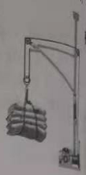
(1)电动机拉绳的速度大小，
(2)电动机对绳的拉力大小。
25. (8分)某电动三轮车坐垫加热装置的简化电路如图所示，电路中R₀、R₁、R₂均为发热电阻，已知，R₁=3Ω，R₂=9Ω，仅闭合S₁时，加热功率P₁=24W；仅闭合S₂时，加热功率P₂=12W，求：
(1)电源电压U及R₀的电阻值；
(2)该装置的最大加热功率。
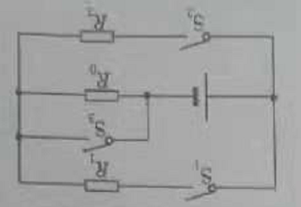
26. (9分)如图甲所示，原长x₀ =16cm的弹簧，下瑞固定在容器的底部，上端与一正方体相连，正方体重G=48N，向容器中慢慢注入某种液体，弹簧的长度x随液体深度h的变化关系如图乙所示，正方体有一半浸没在液体中时，弹簧恰好处于原长。在弹性限度内，弹簧的弹力F与其形变量∆x间的关系为F=k∆x，忽略弹簧的质量和体积，g取10N/kg，求
(1)k的值；
(2)正方体的密度；
(3)正方体上表面刚好与液面相平时，容器底部所受液体的压强。
